- Interpreta coa frauta estas cancións e vai subindo de nivel.
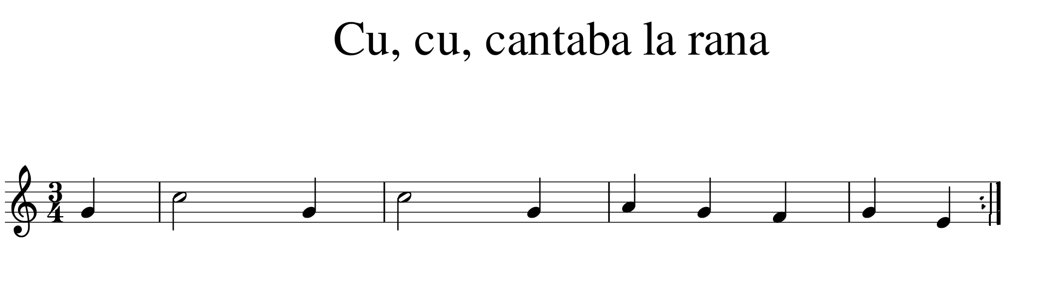
Cú, cú, cantaba la rana
Cú, cú, debajo del agua
Cú, cú, pasó un caballero
Cú, cú, de capa y sombrero
Cú, cú, pasó una señora
Cú, cú, con traje de cola
Cú, cú, pasó un marinero
Cú, cú, vendiendo romero
Cú, cú, le pidió un ramito
Cú, cú, no le quiso dar
Cú, cú y se echó a llorar
Cú, cú
Cú, cú
Cú, cú
Cú, cú

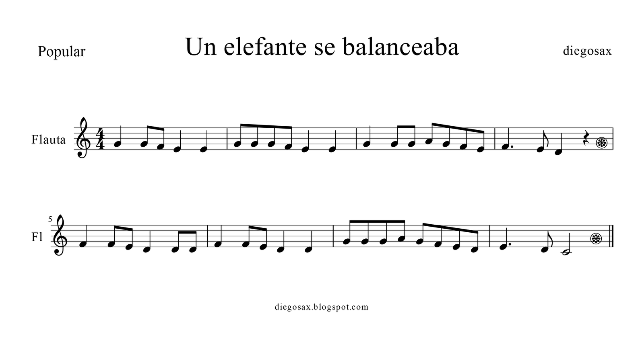
Letra
Un elefante que se balanceaba, sobre a tea dunha araña
Como vía que non caía, foi a chamar a outro elefante,
Dous elefantes que se balanceaban, sobre a tea dunha araña
Como vían que non caían, foron a chamar a outro elefante,
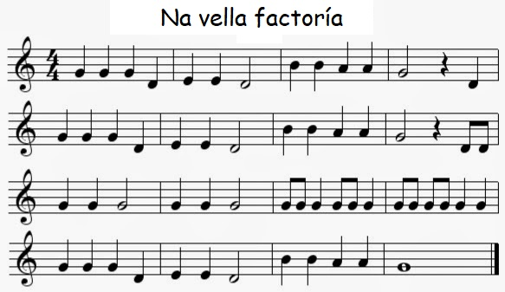
Esta vella factoría, ía, ía o.  está chea de animais ía, ía, o.  Unha cabra bee, cabra bee!  cabra, cabra, cabra, bee!  Nesta vella factoría, ía, ía, o.
  Esta vella factoría, ía, ía o.
  está chea de animais ía, ía, o.
  Hai un can, guau, can guau!
  can, can, can, guau
  Nesta vella factoría, ía, ía, o.
  Esta vella factoría, ía, ía o.  está chea de animais ía, ía, o.  hai un porco oing, porco oing!  porco, porco, porco, oing!  Nesta vella factoría, ía, ía, o.
    Esta vella factoría, ía, ía o.
    está chea de animais ía, ía, o.
    Hai un moucho uuh, moucho uuh!
    moucho, moucho, moucho uuh!
    Nesta vella factoría, ía, ía, o.
E pódense engadir todos os animais que queiras, Hai un pato, cua; Hai un gato, miau; Hai un grilo, cri....

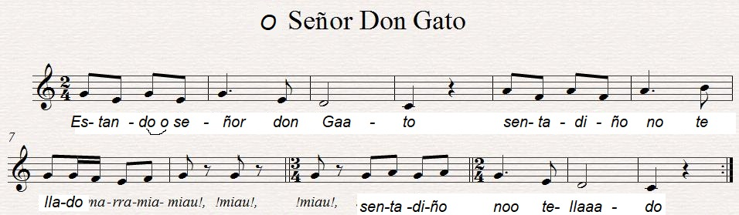
Cando lle chegou a nova
De se quere ser casado
Marramiau, miau, miau miau
De se quere ser casado.

Cunha gatiña mouriña
Sobriña dun gato pardo
Marramiau, miau, miau miau
Sobriña dun gato pardo

